INDICAÇÃO Nº 2002/2020

Sugere ao Poder Executivo Municipal que proceda ao recapeamento na extensão da Rua Leroi Bokvalter paralelo a Avenida Tiradentes atrás do Velório Municipal Berto Lira. (Foto anexa).

Excelentíssimo Senhor Prefeito Municipal,

Nos termos do Art. 108 do Regimento Interno desta Casa de Leis, dirijo-me a Vossa Excelência para sugerir ao setor competente que proceda ao recapeamento na extensão da Rua Leroi Bokvalter paralelo a Avenida Tiradentes atrás do Velório Municipal Berto Lira.

**Justificativa:**

Fomos procurados por munícipes, solicitando essa providencia, pois, segundo eles a referida rua esta em, mas condições, com muitos buracos que estão causando transtornos, dificultando os acessos e podendo danificar os veículos.

Plenário “Dr. Tancredo Neves”, em 17 de Setembro de 2020.

**José Luís Fornasari**

**“Joi Fornasari”**

- Vereador -

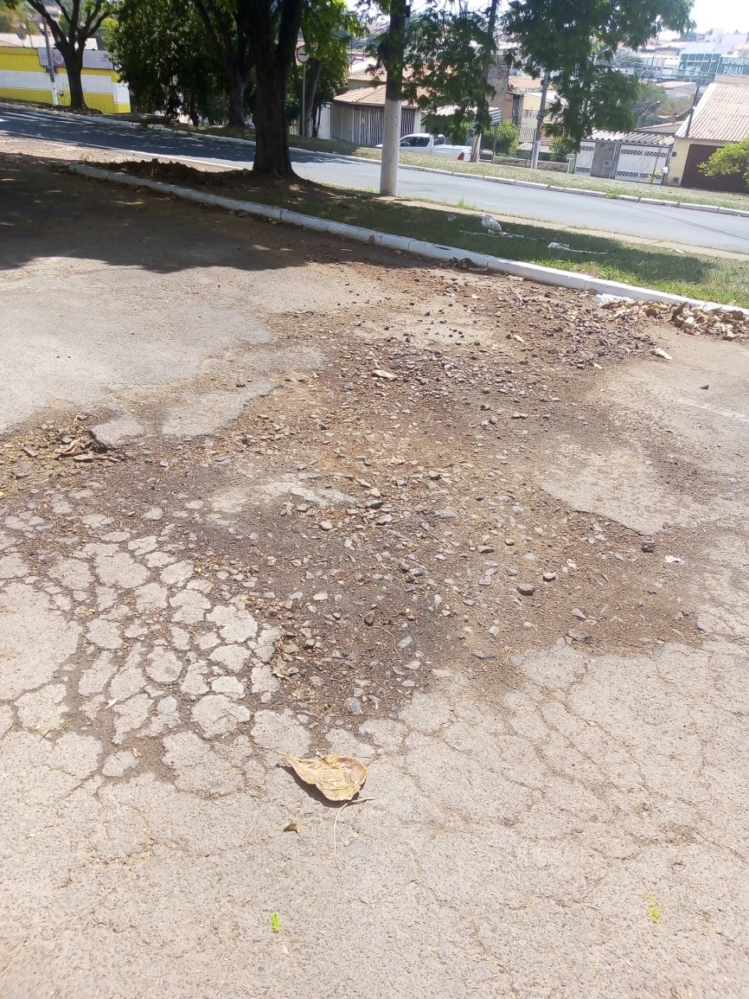

Sugere ao Poder Executivo Municipal que proceda ao recapeamento na extensão da Rua Leroi Bokvalter paralelo a Avenida Tiradentes atrás do Velório Berto Lira.